东欧七国特色之旅十五天
产品亮点：
独家推出：。
特色之旅：穿梭在特色小镇与文明古都，享受东欧特有的文化气息
精彩东欧：覆盖东欧波兰、捷克、奥地利、斯洛文尼亚、克罗地亚、匈牙利和斯洛伐克精华景点，带您探索神秘东欧。
东欧精华之旅
【浪漫之都布拉格】您是否被电影‘有一个地方只有我们知道’中的美景所吸引呢?follow me!带您探索一直别中国游客遗忘的却世界闻名的浪漫之都布拉格。
【世界上最美小镇】您被画中美景所感动过吗？不要着急，我带您走进水彩画中，哈尔施塔特---被誉为世界上最美小镇，这里将让您深深被震撼，画中世界精彩呈现。
【多瑙河畔上最美首都】布达佩斯，这里是深受国民喜爱的奥匈帝国皇后茜茜公主最爱的城市，王宫教堂遍布多瑙河两岸，夕阳西下时，在古老的渔人堡俯瞰整座老城
【音乐之都维也纳】维也纳最著名的美泉宫，环城大道，霍夫堡皇宫，圣史蒂芬教堂，国家歌剧院，金色大厅…… 这里是茜茜公主曾经居住的地方，当您被维也纳的古典，高贵深深吸引时，是否也为茜茜公主的故事感动呢?
五星服务：
******全程四星酒店标间
******中式桌餐或者西式便餐，餐标每人每餐8-10欧
******全新旅游巴士（用车5年以内）
******资深中文导游+全职领队贴心服务
******东欧最经典景点门票:奥斯维辛集中营/布拉格城堡/普利特维采十六湖/美泉宫/渔人堡

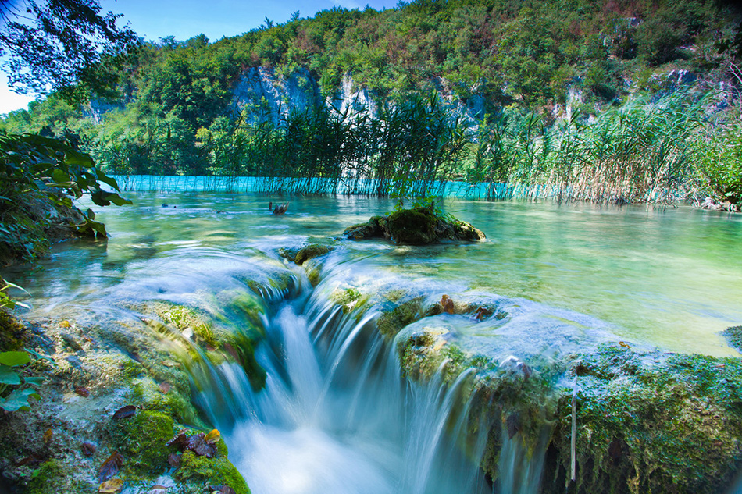
详细行程
天数 | 行程 | 内容 | 餐饮 | 住宿
D1 | 北京华沙（波兰） | 于北京时间早上05：30在首都机场集合，乘机前往波兰首都华沙，抵达后午餐，市区观光，沿着街道浏览二次世界大战后从废墟中重建的市区、高耸的科学文化宫、肖邦纪念公园而后步行于皇宫及旧市区一带, 街头艺术家、小贩充满活力的波兰世界。并经过华沙美人鱼像,圣十字教堂建于1679-1696年，是华沙最有名的一间教堂，二战时曾在此举行反纳粹起议，教堂中埋有波兰最伟大钢琴家萧邦的心脏。晚餐后入住酒店休息。  参考航班： LO 092 0845 1130 | X  中  晚 | 华沙
D2 | 华沙克拉科夫  （280KM，4H） | 早餐后前往波兰最美古都—克拉科夫。游览中央市场广场, 这也是欧洲面积最大的中央广场。广场的四周有众多的咖啡馆、餐馆、商店。位于广场中央的文艺复兴式的建筑-纺织会馆建于14世纪，是在波兰买纪念品最好的地方之一。广场西边的雄伟的圣玛丽教堂上的钟楼每小时都会传出嘹亮的小号号角，让游人仿佛置身于遥远的中世纪。 | 早  中  晚 | 克拉  科夫
D3 | 克拉科夫奥斯维辛(66KM,1H)俄斯特拉发  （100KM，1.5H） | 早餐后前往周边小镇奥斯维辛，参观纳粹德国时期最大的集中营—奥斯维辛集中营★，著名的电影辛特勒名单亦在此拍摄，之后前往俄斯特拉发市区游览。 | 早  中  晚 | 佛罗  茨瓦  夫
D4 | 俄斯特拉发布拉格（捷克）  （380KM，5H） | 早餐后前往捷克首都布拉格，抵达后城市观光：游览布拉格城堡★，参观罗伦塔教堂，著名的哥特式建筑圣.维特大教堂★，黄金小巷★，温西拉斯广场，旧城广场，最豪华的巴洛克式圣米库拉什教堂，漫步于东欧最古老的石桥－查理大桥。参观旧市政厅上欧洲最古老的天文大钟，市民会馆，火药塔，布拉格新城市的象征—瓦茨拉夫广场。 | 早  中  晚 | 布拉  格
D5 | 布拉格CK小镇（160KM，3H）百威小镇（25KM，0.5H） | 早餐后前往捷克最美小镇—克鲁姆洛夫，又名CK小镇。CK小镇在1992年被联合国科教文组织列为世界文化遗产之一，小镇被宽阔蜿蜒的伏尔塔瓦河环抱着，登高眺望会感到这座小城至今依然保存着中古世纪的风采，而且还有仅次于布拉格城堡的第二大城堡—克鲁姆洛夫城堡。之后前往乘车前往南波西米亚首府-布杰约维采，参观老城广场，黑塔。布杰约维采是中世纪中欧重要的商品集散地，也是著名的百威啤酒的原产地被称为百威小镇。 | 早  中  晚 | 百威  小镇
D6 | 百威小镇哈尔施塔特（奥地利）（230KM,3H）萨尔茨堡(80KM,1H) | 早餐前往哈尔施塔特，哈尔施塔特被誉为世界最美小镇，哈尔施塔特是个面积很小的城镇，但来此游玩的人们却总觉得住上一天不过瘾，美丽的湖泊、青青的草地、茂密的树林、清新的空气和童话般的小屋子，让人感觉如同在仙境一般。  之后乘车前往萨尔茨堡，参观米拉贝尔花园和王宫。漫步美丽的萨尔茨河，眺望雄伟的萨尔茨堡城要塞，仿如回到了中古时代。 | 早  中  晚 | 萨尔  茨堡
D7 | 萨尔茨堡布莱德湖(250KM,3H)卢布尔雅那(55KM,1H) | 早餐后前往景色如画的布莱德湖后，贵宾可沿湖漫步。布莱德湖是斯洛文尼亚最著名的湖泊。布莱得湖，宽为500-180米，最深处为30米。布莱德湖是斯洛维尼亚西北部冰川湖。之后乘车前往斯洛文尼亚首都卢布尔雅那，漫步于古城，横跨卢比安力卡河的三条小桥就是城内的焦点，附近是以巴洛克式建成的报喜教堂，诗人比莎连的纪念碑则矗立前方。古雅的建筑沿河而建，对岸是圣尼高拉斯大教堂及售买着蔬菜鲜果的市集，该国的标志～青龙就站在青龙桥上欢迎游人的到达。 | 早  中  晚 | 卢布  尔雅  那
D8 | 卢布尔雅那普利特维采(200KM,3H) | 早餐后前往普利特维采，游览世界自然遗产十六湖风景区★，独特的岩溶地貌和大大小小深浅不一的连串湖泊，像深山的明珠，一片清凉。而景区的严格保护措施和纯天然的无污染环境，更会给你留下深刻的印象。 | 早  中  晚 | 普利  特维  采
D9 | 普利特维采萨格勒布(130KM,2H) | 早餐后乘车前往克罗地亚首都—萨格勒布，游览老城区、圣马可教堂、多姆大教堂、总督广场、国家剧院、开国国王塑像、弥乐谷墓园等。 | 早  中  晚 | 萨格  勒布
D10 | 萨格勒布黑维兹（匈牙利）(350KM,4H) | 早餐后，前往匈牙利著名温泉小镇—黑维兹，温泉湖是世界上最大的一处以含有丰富腐殖质泥炭为底的温泉湖，按面积计算是世界第二大温泉湖。温泉湖面为4.4公顷,最深处约有36米左右,湖底不是一般的淤泥,而是含有丰富腐殖质的泥炭,经过测算,湖中的水,每隔28小时便自动更换一次,每日流量达7000万-8000万升也就是说湖水总是新鲜的.泉源从距水面2.5米的湖岸下,向湖中涌注.湖水温度,夏季30至35度,,冬季26至28度,四季皆可洗浴。 | 早  中  晚 | 黑维  兹
D11 | 黑维兹维也纳 (200KM,3H) | 早餐后前往奥地利首都维也纳，参观昔日茜茜公主的夏宫-美泉宫★及后花园，欣赏这里巴洛克风格的建筑以及迷人的园林风光、棕榈屋、凯旋门，欣赏富丽堂皇的庆典大厅，在迷宫花园中漫步。午餐后游览霍夫堡宫、市政厅。国家歌剧院，皇家戏剧院。 | 早  中  晚 | 维也  纳
D12 | 维也纳布拉迪斯拉发（90KM,1H）布达佩斯(220KM,3H) | 早餐后前往斯洛伐克首都布拉迪斯拉发，参观布拉迪斯拉发的市中心大广场、主教宫、斯洛伐克国家歌剧院、哥特式圣马丁大教堂、中世纪古城城门-米榭尔门、格拉苏尔科维奇宫（现在为总统府）、大主教夏宫（现在为政府办公楼）、布拉迪斯拉发城堡等。 下午乘车前往布达佩斯。 | 早  中  晚 | 布达  佩斯
D13 | 布达佩斯 | 早餐后游览被称为多瑙明珠的布达佩斯，参观建于十三世纪的布达城堡，历代国王的加冕教堂—马迦什教堂，登上梦幻般的渔人堡★，巴洛克式风格的石制圣三一体柱，东欧最壮观的王宫会让你倾倒，矗立在多瑙河岸边的国会大厦（外观），更让你叹为观止。圣伊斯特万宫保存的圣右手已有千年历史，安德拉什大街，英雄广场，城市公园和瓦茨步行街无不各具特色。1987年就都已被列入世界文化遗产。 | 早  中  晚 | 布达  佩斯
D14 | 布达佩斯华沙北京 | 早餐后自由活动，之后乘机返回北京。  参考航班： LO224 1245 1400  LO 091 1630 0635+1 | 早  X  X | 飞机上
D15 | 北京
注：以上行程时刻表仅供参考，具体时间、游览节目、交通和食宿将尽量以行程所列安排，如遇特殊情况，将以导游安排为准，敬请理解与配合！根据欧共体法律规定，导游和司机每天工作时间不得超过10小时。
当本团报名人数不足15人时，报价将从新核算
飞机航班仅供参考，确认航班将于出团前发送给客人

报价包含以下内容：
- 往返国际机票(经济舱)及机场税
- 精品4星酒店双人间住房
- 每日用餐：酒店早餐，午、晚餐以中式为主（标准为6菜1汤）
- 全程空调旅游巴士，当地专职司机
- 全程中文专职导游
- 行程中注明（★）的景点含门票费
- 境外司机、导游及地陪服务费

报价不含以下内容：
- 护照费、申请签证中准备相关材料所需的制作、手续费，如未成年人所需的公证书、认证费；
- 洗衣、理发、电话、饮料、烟酒、付费电视、行李搬运等私人费用
- 出入境的行李海关课税，超重行李的托运费、管理费等
- 行程中未提到的其它费用：如特殊门票、游船，邮轮、缆车、地铁票等费用
- 转机/火车时用餐(用餐时间在飞机上或船上以机船时间为准不再另退餐费)
- 因不可抗拒的客观原因和非我公司原因(如天灾、战争、罢工等)或航空公司航班延误或取消、领馆签证延误、报名人数不足等特殊情况，我公司有权取消或变更行程，一切超出费用（如在外延期签证费、住、食及交通费、国家航空运价调整等）我公司有权追加差价
- 旅游费用不包括旅游者因违约、自身过错、自由活动期间内行为或自身疾病引起的人身和财产损失
- 全程单间差5200元/人
- 申根二次或多次往返签证、境外旅游保险费及签证服务费（1200元/人）
- 司导及领队小费（每人800元）

自费项目:

项目 | 费用 | 备注
捷克黑光剧 | 500RMB/人 | 10人成团
布莱德湖游船+湖中城堡 | 200RMB/人 | 无
黑维兹温泉 | 200RMB/人 | 请自备毛巾拖鞋等
布达佩斯多瑙河夜游船 | 500RMB/人 | 10人成团
维也纳金色大厅歌剧 | 500RMB起/人 | 10人成团  （具体票价根据当天订票当天价格为准）

